

**ОБЛАСТНОЕ ГОСУДАРСТВЕННОЕ КАЗЕННОЕ УЧРЕЖДЕНИЕ СОЦИАЛЬНОГО ОБСЛУЖИВАНИЯ «КИНЕШЕМСКИЙ СОЦИАЛЬНО-РЕАБИЛИТАЦИОННЫЙ ЦЕНТР ДЛЯ НЕСОВЕРШЕННОЛЕТНИХ»**

**СТАЦИОНАРНОЕ ОТДЕЛЕНИЕ РЕАБИЛИТАЦИИ**

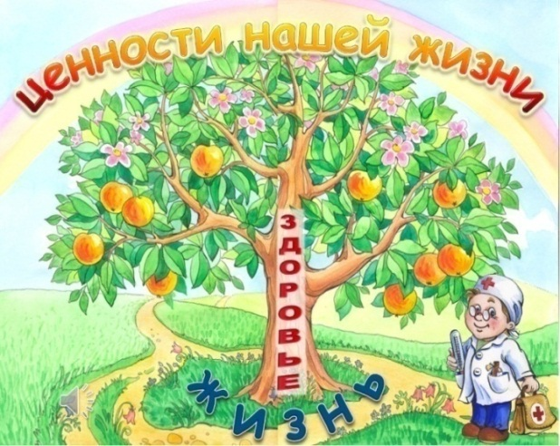

**Творческое занятие**

**«Как жить сегодня, чтобы иметь шансы увидеть завтра»**

**Программа «Правильный выбор».**

**Автор – составитель:**

**Бушманова Е. П. воспитатель стационарного отделения реабилитации**

**г. Кинешма 2019г.**

|  |  |
| --- | --- |
| Форма проведения занятия | Творческое занятие |
| Целевая группа | Воспитанники стационарного отделения реабилитации школьного возраста |
| Цель занятия | Профилактика употребления ПАВ, пропаганда ЗОЖ. |
| Время проведения | 40 минут |
| Краткое содержание мероприятия | Ход мероприятия.  1.**Вступительная часть**  **2.Основная часть**  1.Полезно для человека. Вредно для  человека.  2. Пословицы о здоровье.  3. Игра «Привычка».  4. Игра «Сумей отказаться».  5. Правильное питание. Игра «Что разрушает здоровье, что укрепляет?»  6.Экология.  **3.Заключительная часть**  Памятка «Избавься от вредных привычек, чтобы…» |
| Используемая литература | 1.Романенко В. М. Классный час «Здоровый образ жизни» // Завуч. 2008. № 7. С. 125, 128  2. Л.А.Обухова, Н.А.Лемяскина «Школа докторов природы». |

**Ход праздника**

**Вступительная часть**

**1.Вед:** Здравствуйте, дорогие друзья!

Я говорю вам «здравствуйте», а это значит, я всем вам желаю здоровья!

Задумывались вы когда-нибудь о том, почему в приветствии людей заложено пожелание друг другу здоровья? (Ответы).

**Вед:** Действительно, здоровье для человека - самая главная ценность.

**Вед:** Что такое здоровье? Как вы думаете, отчего зависит наше здоровье? (Ответы).

**Вед:** Здоровье – это состояние полного физического, психического и социального благополучия, а не просто отсутствие болезни.

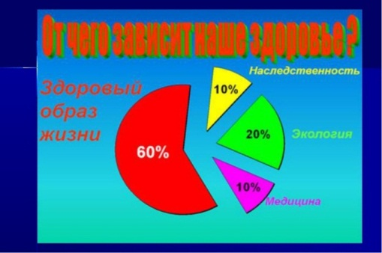

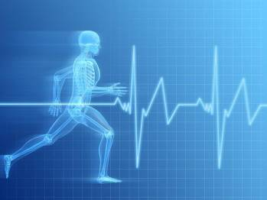**Вед:** Ну, что же в путь?

Чтобы громче песни пелись,

Жить, чтоб было интересней,

Нужно сильным быть, здоровым,

Эти истины не новы!

Только вы ответьте мне:

Путь к загадочной стране,

Где живёт здоровье ваше,

Все ли знают?

Дружно скажем: « Да!»

**2.Основная часть**

**Вед:** На свете есть много того, что помогает сохранить и укрепить здоровье человека, сделать его жизнь интересней, насыщенной, а есть то, что идет во вред здоровью и разрушает его. Давайте попробуем определить что полезно, а что вредно для здоровья человека?

***1.Полезно для человека:***

***Вредно для человека:***

*режим дня*

*сидеть много у телевизора или за компьютером*

*личная гигиена*

*отрицательные эмоции*

*рациональное питание*

*гулять в неположенных местах, где есть опасность для жизни*

*заниматься спортом*

*пробовать незнакомые вещества*

*закаливание*

*грызть ногти*

*положительные эмоции*

*курить.*

**Вед:**А, теперь посмотрим, что об этом говорят ученые. Совпали ли ваши примеры с выводами ученых.

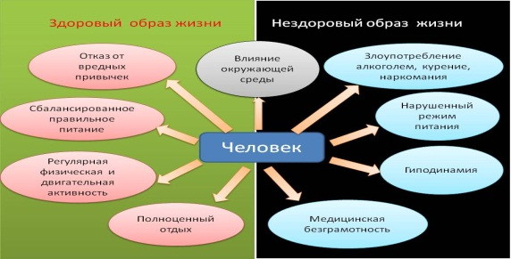

**2.Ребята, кто знает пословицы о здоровье.**

**Русские народные пословицы.***1) Жизнь дана на добрые дела.  
2) Какую дружбу заведешь – такую и жизнь поведешь.  
3) Здоровье - всему голова.  
4) Здоровая душа в здоровом теле.  
5) Здоровье дороже денег.  
6) Здоровье не купишь.  
7) Деньги потерял – ничего не потерял,   
время потерял – много потерял,  
здоровье потерял – все потерял.***3.Вед:** Ребята, а вы знаете, что такое привычка? Привычка – это то, что мы совершаем, почти не задумываясь, действуя как бы автоматически. Например, привычка одеваться или чистить зубы, или заправлять свою постель. Чтобы сформировалась привычка, необходимо повторять какое-то действие многократно, изо дня в день, и тогда человек начнет его выполнять не задумываясь. По такому же принципу формируются у нас и привычки: стоит только начать многократно повторять то или иное действие, как оно закрепляется в сознании в виде привычки.  
Как правильно, у человека бывает много различных привычек. Привычки могут приносить человеку пользу, например, помогают удобно и комфортно организовывать свою жизнь и сохраняют его здоровье, поэтому их называют **полезными.** Человек может улучшить свое здоровье, стать более сильным, красивым, если будет стремиться к тому, что полезно.   
Но бывают и такие привычки, которые наносят вред здоровью людей, - это **вредные привычки.** Если они появились у человека, отказаться от них бывает порой очень непросто.

**Игра «Привычка».**  
*Работа в подгруппах. Составление связей между полезными и вредными привычками и их последствиями. Задание подгруппам: к каждой картинке, изображающей привычку, подобрать картинку с последствием этой привычки.*

**Последствие:**

*мальчик чистит зубы;  
мальчик не хочет мыться и умываться;  
группа ребят делает зарядку;  
ученик грызет ногти на уроке;  
группа ребят курит;  
двое взрослых выпивают.*

*здоровая красивая улыбка;  
с грязным подростком никто не хочет общаться;  
на спортивных состязаниях ребята легко и свободно преодолевают дистанцию;  
врач лечит мальчику воспаленные пальцы;  
на соревнованиях ребята, задыхаясь, с трудом прибежали к финишу;  
алкоголик дремлет на лавке.*

**4.Вед:** Среди большого числа вредных привычек, имеющихся у людей, есть такие, которые часто становятся губительными для здоровья. Это привычка – употребления алкогольных напитков и курение. Сформировавшись у человека, они обязательно отрицательно повлияют не только на организм, но и на его поведение, его представления о мире и о себе в этом мире, скажутся на работе, семье и на отношениях с окружающими. Чтобы избежать в жизни формирования этих привычек, необходимо научиться вести здоровый образ жизни.  
**Игра «Сумей отказаться»**  
**Ситуация первая.** Ваш старший товарищ предлагает вам попробовать пиво. Как вы поступите?  
**Ситуация вторая.** В школьном туалете к тебе подходит старшеклассник и, протянув сигарету, предлагает закурить. Что ты будешь делать?

**5. Вед:** Правильное питание – условие здоровья, неправильное приводит к болезням.

Одни продукты дают организму энергию, чтобы двигаться, хорошо думать, не уставать (*сахар, мёд, изюм, масло, крупы: гречневая, овсяная, манная*).

Другие помогают строить организм и делать его более сильным (*мясо, рыба, яйца, орехи;  молоко и молочные продукты: творог, сыр*).

А третьи содержат много витаминов и минеральных веществ, которые помогают организму расти и развиваться (*ягоды, фрукты, овощи, зелень*).

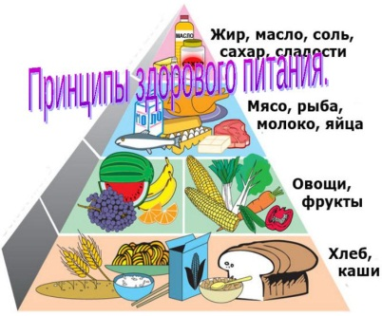

**Игра «Что разрушает здоровье, что укрепляет?»**

**6.Вед:** Ребята, как вы думаете, каким образом экология может влиять на наше здоровье? ( Ответы детей)

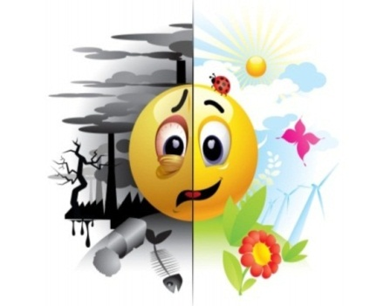

**3.Заключительная часть**

В народе говорят: **«Здоровому – все здорово!».**Об этой простой и мудрой истине следует помнить всегда. Сегодня каждый человек должен понимать, что его здоровье и здоровье семьи, в первую очередь, зависят от него самого.

Надеюсь, что сегодня вы многое запомнили для себя. Так будьте здоровы!!!

Каждый из вас получает памятку «**Избавься от вредных привычек, чтобы…»,**но вам необходимо дать цвет каждому шарику.

